Teatro Kumen, brilla en Carrión de los Condes
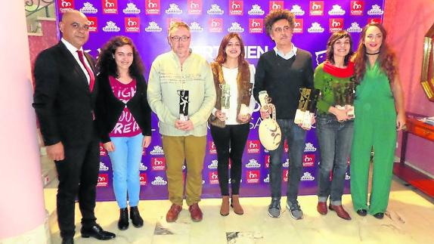Los galardonados, con los representantes institucionales. / César Ceinos
11 diciembre 201622:41
La entrega de premios del vigésimo tercer Certamen Nacional de Teatro Aficionado del Camino de Santiago de Carrión de los Condes, que se celebró el sábado en el Sarabia, estuvo protagonizada por la compañía leonesa La Submarina, que recibió tres de los nueve galardones en juego.
Este grupo, que representó el 15 de octubre el drama contemporáneo ‘El señor Ibrahim y las flores del Corán’, obtuvo además el reconocimiento a la mejor dirección, que recayó en la terna formada por Alberto Díaz, Miguel Barajas y Javier Bermejo, y la mención especial del público. La Submarina, como ganadora de la muestra, podrá actuar de nuevo en 2017 sin necesidad de pasar por el proceso previo de selección.
Un escalón más abajo quedó la compañía alicantina Taules Teatre, que se hizo merecedora del segundo puesto por la comedia dramática escenificada el 29 de octubre ‘Y, sin embargo, te quiero’. El podio lo completó el grupo asturiano Teatro Kumen y su obra Casanova, memoria de un libertino, que se programó el 5 de noviembre.
El jurado, compuesto por el concejal de Cultura, Fortunato Caminero; dos miembros de la asociación de mujeres Virgen de Belén, Ana Julia Rondón y Carmen González; dos representantes del público, Milagros del Hierro y Carlos Fernández; y la técnico municipal Dolores Calleja, distinguió como mejores actores del certamen a Ruth Oblanca, de Trejoviana Teatro (León), por su interpretación de Estrella en ‘Los Treinta’, y a Salva Carreres, de Suc de Teatre La Tarumba (Alcira, Valencia), por su papel de Fran en ‘Mabel’.
Estas dos agrupaciones volverían a recibir los trofeos a los figurantes más destacados, puesto que los galardonados fueron el leonés Javier Pemart, que actuó de ciego y mudo, y la valenciana Cristina Gozalo, que recreó a Quiti.
Valoración positiva
El Ayuntamiento de Carrión de los Condes ha valorado positivamente el desenlace del certamen e hizo hincapié en el gran nivel interpretativo de los actores que han participado y en la masiva afluencia de público. En lo referente a la taquilla, el primer edil destacó que 122 personas adquirieron el abono para las ocho funciones de la muestra que acaba de bajar el telón, una cifra muy alta si se compara con las 62 que compraron la entrada conjunta en 2015. En total, según los datos de la organización, han accedido al Teatro Sarabia 2.270 espectadores, lo que equivale a una media de 283 espectadores por función, llenándose el 12 de noviembre para ver la comedia musical Humorroides V.2.0, de Seguimos Siendo Comedy (Talavera de la Reina).
«Esta muestra es un referente en la zona. Vienen personas de Guardo, Cervera de Pisuerga, Fuentes de Nava, Saldaña, Palencia y de fuera de la provincia», asevera el alcalde de Carrión, quien da por hecho que la eliminación de las sesiones dominicales de noviembre y su sustitución por sábados de octubre y diciembre, se mantendrán en años venideros.

